疫情防控政策
（2022年11月1日 8：30）

- 省外来播人员管理措施

中、高风险区来播人员，按照现行政策落实相应管控措施。

现阶段，新疆、内蒙古、青海、甘肃、福建福州来播人员，抵播后实行“3天集中隔离+4天居家健康监测+5次核酸检测（分别在第1、2、3、5、7天）+1次抗原检测（第1天）”，严格落实首站负责制和全程闭环管理。

现阶段，西藏，陕西西安和汉中，山西大同、太原、忻州，湖南邵阳和怀化，湖北武汉、宜昌、襄阳，河南郑州，河北沧州和廊坊，山东枣庄，黑龙江黑河和绥化，广东广州、佛山、深圳、梅州，福建南平，四川绵阳、广元、南充，云南德宏，重庆永川来播人员，抵播后实行“3天居家健康监测+4天自我健康监测+5次核酸检测（分别在第1、2、3、5、7天）”。居家健康监测期间，实行贵州健康码“黄码”管理，原则上除外出采样等确需出行的，居家不外出；完成居家健康监测且3次核酸检测结果均为阴性的，转为“绿码”管理（我区黄码人员定点检测机构：区人民医院、区中医院<24小时服务>；龙坑、鸭溪、泮水、枫香、龙坪、三合、尚嵇、团溪卫生院<每日8时—17时服务>，采样实行“单采单检”）。

有关部门将根据全国疫情最新形势，及时研判确定疫情重点地区范围，适时调整并公布管理措施。

其余省外来播人员，抵播后实行“三天三检”管理，分别在抵播后第1、2、3天开展核酸检测，每次采样时间尽量固定。抵播7天内，严格做好个人防护和自我健康监测，尽量避免参加聚餐聚会和前往人员密集的公共场所，一旦出现发热、咳嗽、乏力等新冠疑似症状时，须立即前往就近发热门诊规范就诊。按时完成核酸检测的人员，实行贵州健康码“绿码”管理，抵播后须尽快完成第1次核酸检测，并在采样后立即返回居住地或酒店等待检测结果，途中避免乘坐公交和地铁；如第1次核酸检测结果为阴性，可正常上班上学，有序流动。未按时完成核酸检测的人员，实行贵州健康码弹窗强制提示（不可关闭）管理，原则上居家不外出，仅能在做好个人防护的前提下，自行前往核酸采样点进行采样；采样完成后，须立即返回居住地或酒店等待核酸检测结果；结果为阴性的，弹窗提示可适时关闭。
- 人员流动管理措施

省内实行常态化防控的县（市、区、特区）人员，凭贵州健康码“绿码”有序流动；划定有风险区域的县（市、区、特区），高、中风险区人员严格限制流动，低风险区人员非必要不流动，确需流动的，须持48小时内核酸检测阴性证明方可离开所在市（州），并在抵达目的地后主动落实“三天三检”。

省外来播人员在出行前，请通过“贵州健康码”进行个人健康申报，并持48小时内核酸检测阴性证明有序来播；抵播后，请主动向所在村（社区）或居住酒店、所在单位或走访接待单位进行报备。各机关企事业单位、村（社区）、宾馆酒店要对来播人员相关信息进行登记，落实台账化管理，并按要求督促相关人员按照我省防控政策落实各项措施。
- 重点场所疫情防控

各类公共场所和人员密集场所要严格落实测温扫码、戴口罩、通风消毒、日常防疫巡查等常态化防控措施，要有专人负责疫情防控有关工作，所有从业人员要熟练掌握健康码异常人员处置措施。酒吧、网吧、影剧院、歌舞厅、KTV、棋牌室、洗浴中心、剧本杀、密室逃脱、游戏厅等室内密闭场所、宾馆酒店、景区景点，在严格落实各项常态化防控措施的基础上，还须查验72小时内核酸检测阴性证明（进入行政企事业单位参照执行）。
- 核酸检测和抗原检测

即日起，全区54个常态化核酸采样点暂时不撤除，仍继续为市民提供有偿核酸采样服务（单采收费16元/人/次；混采收费5元/人/次），后续由区卫生健康局根据实际情况进行合理优化。遵义高铁南站和19个高速公路服务站点提供有偿核酸采样和抗原检测服务（单采收费16元/人/次；混采收费5元/人/次；抗原5元/人/次），其中对入播货车司机不收取核酸检测费用。
- 26类重点行业人群按照《市联防联控机制综合组关于进一步压实重点行业疫情防控监管责任的通知》（遵联防联控机制综发〔2022〕5号）和《区联防联控机制综合组关于进一步压实重点行业疫情防控监管责任的通知》（播联防联控机制综发〔2022〕8号）要求频次开展定期核酸检测；全区各级各类学校学生按照每周每班抽取至少5%比例开展核酸检测，周一或者节后所有教师须持48小时内核酸检测阴性证明返校，对进入学校外来人员严格执行“一扫三查”(扫场所码；查健康码、查行程卡、48小时内核酸检测阴性证明)、测温、佩戴口罩等措施，“快修保食洁工志超”8类重点人员每周进行2次核酸检测；教育培训机构教师、学员及其他工作人员参照学校开展核酸检测；高速公路服务区（含加油站、停车区）恢复常态化管理，每周进行2次全员核酸检测。核酸检测费用按照《关于进一步加强遵义市风险职业人群常态化核酸检测有关经费保障工作的通知》（遵联防联控机制综发〔2022〕7号）进行分担和结算。
- 省外入播货车管理
各收发货单位（货主）在货车入播24小时前需向区交通防疫组（区交通运输局）报告并填写《货运车辆入黔申报备案单》（以下简称“报备单”），并向装卸货所在地镇（乡、街道）报备，签订《入黔货车司乘人员新冠肺炎疫情防控责任义务告知承诺书》和《入黔货运物流运输疫情防控协议》，并告知承运货车司乘人员，通过高速公路入播，须在首个入黔货车专用服务区接受核酸和抗原检测。
来自常态化防控地区及低风险区的，装卸货完毕，需离黔或前往省内其它地点配货的，凭48小时内入黔专用服务区核酸检测阴性证明正常通行。若入黔专用服务区核酸检测结果未出，司乘人员须在装卸货场地原地等待，不得擅自流动；若核酸检测结果为阳性的，立即报告属地防疫部门，并按相关规定处置。
来自疫情重点地区的，装卸货完毕，需离黔或前往省内其他地点配货的，凭48小时内入黔专用服务区核酸检测阴性证明，由收发货单位（货主）护送该货车及司乘人员全程闭环上高速公路后驶离。若入黔专用服务区核酸检测结果未出，司乘人员须在装卸货场地原地等待，不得擅自流动；若核酸检测结果为阳性的，立即报告区联防联控机制监测医疗组，并按相关规定处置。（黔府办发电〔2022〕84号）
- 农村地区疫情防控
与其它市（州）接壤的村（社区），每周抽检50—100人；以市外来（返）乡人员为重点，兼顾常住人口，每周抽检1—3个返乡人员较多的村（社区），每周每村（社区）抽检10—50人；利用镇（乡、街道）赶集天，以市外来（返）乡人员为重点，兼顾不同村（社区）常住人口，从赶集人员中抽检50—100人。
- 当前疫情形势（截止2022年10月31日）
- 全国现有高风险区2609个、中风险区1916个
- 国内疫情重点关注地区
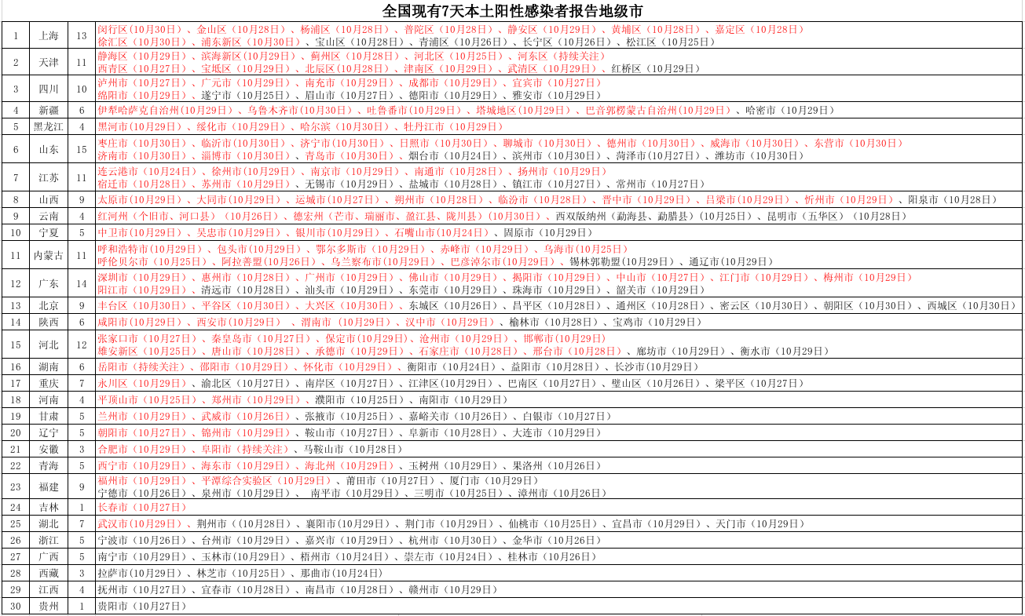
注：因各地更新风险区域时间不同，请实时关注相关公众号，对应落实相应的管控措施。

